2021年入伍学生学费补偿贷款代偿有关注意事项说明
我校参加2021年度应征入伍或直招士官的同学军可享受学费补偿，办理手续需要登入全国征兵网（http://www.gfbzb.gov.cn）进行报名，在线填写并打印《高校学生应征入伍学费补偿国家助学贷款代偿申请表》或《直接招收为士官的高校学生学费补偿国家助学贷款代偿申请》具体步骤如下：

1.登入全国征兵网（http://www.gfbzb.gov.cn）

2.点击左上角“应征报名”：
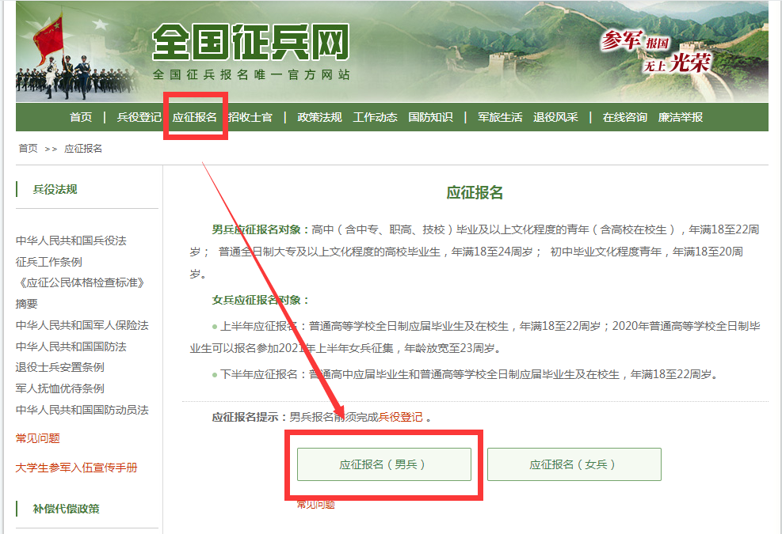

3.点击应征报名（男兵）或（女兵），进入下图界面：
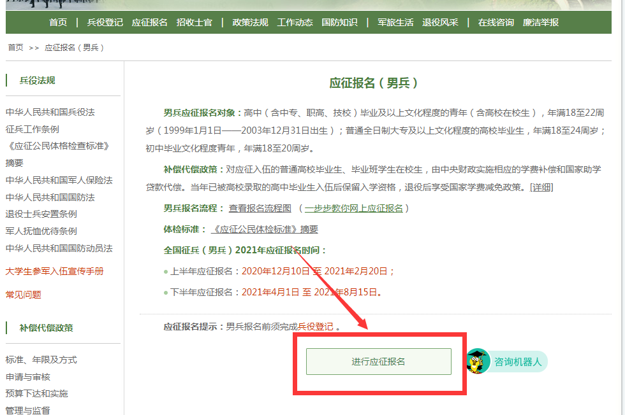

4.进入应征报名界面并登陆账号：
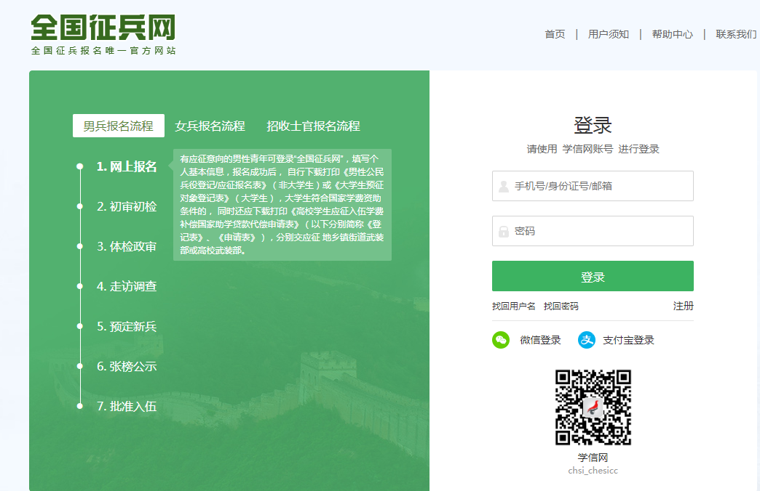

5.登入成功后点击应征报名，登记个人相关信息：
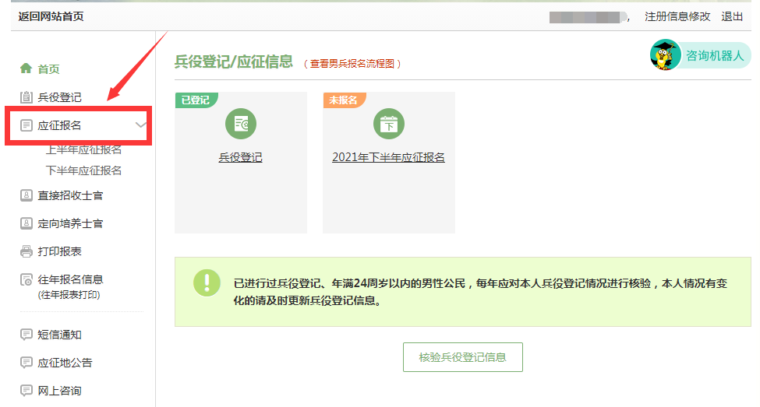

6.登记完成后，打印报表：
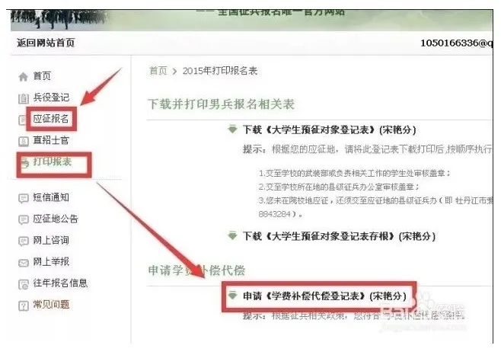

7.输入学费信息：
（1）应交学费总金额：即在校期间应该交的学费，一年5300，两年为10600，以此类推（不包括住宿费和代办费）；
（2）实际缴纳学费总金额：即在校期间你实际交了多少钱；
（3）补偿代偿类别：选择学费补偿。
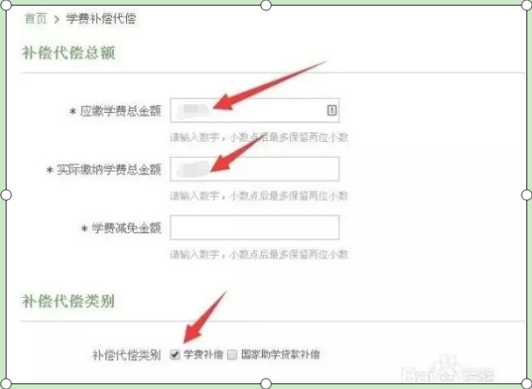

8.输入学费返还银行卡信息，点击确认（注：必须为申请人工商银行卡）
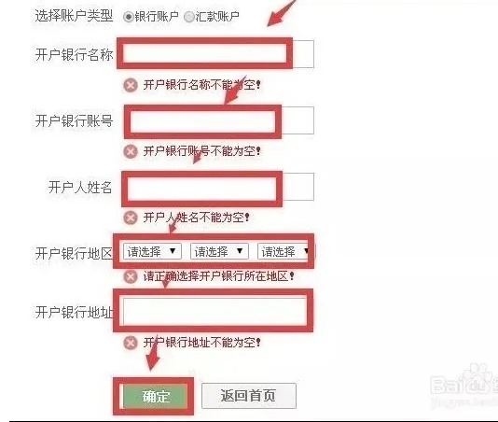
9.最后打印申请表，要求一式两份，双面打印并签字盖章：
（1）学校财务部门审核意见：图文楼309办公室盖章，负责人：胥老师；
（2）学校学术资助管理部门审核意见：教学楼2205办公室盖章，负责人：王老师
（3）批准入伍地县级人民政府征兵办公室意见：去批准入伍的人民征兵办公室盖章。

10.将盖好上述三个章的申请表1份+入伍通知书1份+学生本人工商银行卡复印件1份（复印件空白处备注学生姓名）交至教学楼2205办公室王老师处。（如寄送，请使用EMS邮寄，截止时间：10月31日；邮寄地址及收件人信息：常州市武进区鸣新中路28号，常州工业职业技术学院学工处，王娅霜收，联系电话：0519-86335033。）
11.申请程序完成：学校会根据财政局的拨款，将补偿的学费打入学生的银行卡里（预计拨款时间为：2022年年初。）
备注：暑假8月份期间，学校财务处及学工处可能没有老师值班，同学们可以在当地征兵办盖章后邮寄至学校。

